Содержание

Содержание

Введение

1. Общие сведения о месторождении

2. Геолого-геофизическая характеристика месторождения

3. Технологические и технико-экономические показатели разработки состояние разработки

4. Расчет конденсата

5. Теория и расчет показателей разработки

Вывод

Список литературы

4. ТЕОРИЯ И РАСЧЕТ ПОКАЗАТЕЛЕЙ РАЗРАБОТКИ [3]

Расчет показателей разработки газового месторождения сводится к решению системы уравнений: материального баланса для газовой залежи; притока газа к забою скважины; связи потребного числа скважин, отбора газа из месторождения Q и дебита скважины q.
Изменение во времени среднего пластового давления при упруго-водонапорном режиме определяется по уравнению материального баланса:
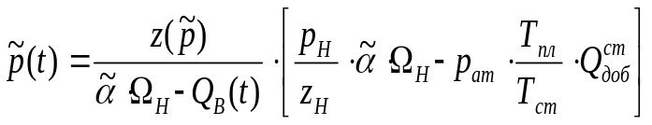
(1)

где Р_{н} – начальное пластовое давление в газовой залежи;
Z_{н} и Z[p(t)] – коэффициенты сверхсжимаемости газа при начальном и среднем текущем давлениях соответственно;
αΩ_{н} – газонасыщенный объем порового пространства газовой залежи;
α – коэффициент газонасыщенности;
Ω_{н} – объем порового пространства газовой залежи;
Т_{пл} и Т_{ст} – пластовая и стандартная температуры соответственно;
Р_{ат} – атмосферное давление;
Q_{доб}(t) – суммарный отбор газа с месторождения за время t при стандартной температуре и атмосферном давлении;
Q_{в} – накопленная добыча воды.
Коэффициент сверхсжимаемости в момент времени t определяется по графикам Брауна-Катца, для этого определяем приведенные параметры давления и температуры газовой смеси (в данной работе z определяем по уравнению
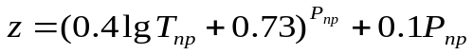
(2) Т_{пр}=Т/Т_{пкр} (3)
Р_{пр}=Р/Р_{пкр} (4)

Псевдокритические параметры смеси Т_{пкр} и Р_{пкр} вычисляются по формулам:
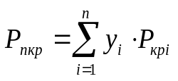
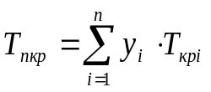 (5)

(6)

Где y_{i} – молярная доля компонента в смеси;
Р_{крi} и Т_{крi} – соответственно критические давление и температура i-го компонента смеси;
n – число компонентов смеси.
Критические давление, температура, объем приведены в табл.
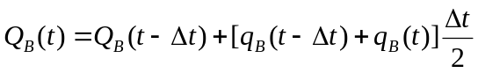Накопленную добычу воды находят по формуле:
(7)
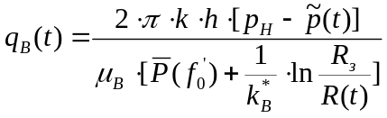Где q_{в} – объем внедрившейся в залежь воды за время Δt;

(8)

Где k – коэффициент проницаемости;
h – мощность залежи;
μ_{в} – динамическая вязкость воды;
R_{з} – начальный радиус газовой залежи;
R(t) – радиус газовой залежи на момент времени t;
k_{B}* - фазовая проницаемость воды;
P(f₀) – безразмерный параметр;
f₀ - фиктивное безразмерное время.
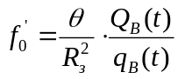 (9)

где θ – коэффициент пьезопроводности.
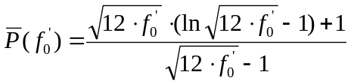
(10)

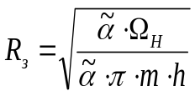Начальный радиус газовой залежи находится по формуле:
(11)

Где m – коэффициент пористости.
Радиус газовой залежи на момент времени t:
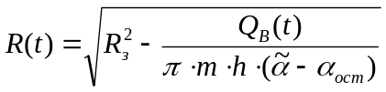
(12)
Где α_{ост} – остаточная газонасыщенность.
α_{ост}=0,51 – m₀ – для песчанников.
Скважины эксплуатируются при технологическом режиме допустимой депрессии на пласт δ. Примем, что депрессии по скважинам одинаковы, тогда
р_{к}(t) – р_{с}(t)=δ (13)
При использовании допущения р_{к}(t) ~ р(t) режим заданной депрессии на пласт переписывается в виде
р(t) – р_{с}(t)=δ (14)
Согласно исследованиям, уравнение притока реального газа к забою скважины записывается в виде:
p_{к}² – p_{c}²=Aq+Bq²=(2р_{к} – δ)δ (15)
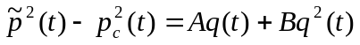или, при замене контурного давления средним пластовым:
(16)
где А и В – коэффициенты фильтрационных сопротивлений, определяемые по данным газодинамических исследований скважин
При известных зависимостях р=р(t) и δ=δ(t) уравнение () представляет собой квадратное уравнение относительно дебита средней скважины:
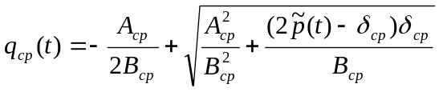
(17)

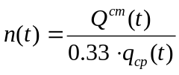Потребное число скважин на разработку месторождения:
(18)

Где Q^{ст}(t) – объем газа, добытый за промежуток времени t

Вывод
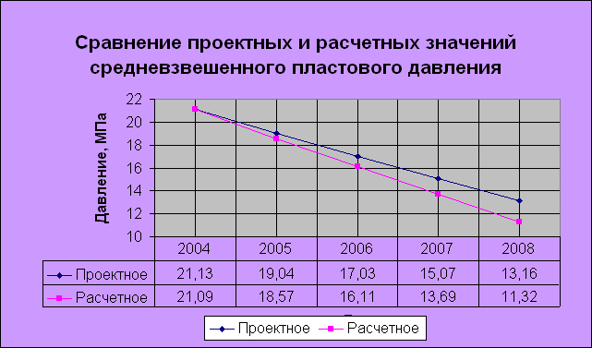

Рис.1 Сравнение проектных и расчетных значений

Данный график построен на основе данных, взятых из проекта разработки и данных, полученных в результате расчетов. Как видно, различие между проектными и расчетными показателями не большие, но все таки есть, тому есть объяснение, данные для расчета я брал средние .

